Curriculum Vitae

Michele Telari nasce a Viterbo nel 1979.
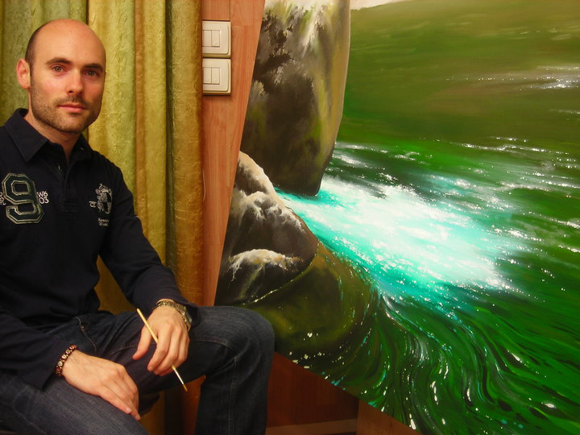
Nel 1997 si diploma al Liceo Artistico Tuscia di Viterbo e nel 2005 si Laurea all'Accademia di Belle Arti di Roma nel corso di pittura con una tesi dedicata all'iperrealismo americano con il prof. Antonio D'Acchille.

Alla base della sua pittura vi è un profondo studio di molte tecniche pittoriche, come la matita, i pastelli, gli acquerelli, gli acrilici, gli olii e le tempere, ed ogni soggetto da lui riprodotto è il frutto di un grande lavoro di ricerca ed esercizio.

Mostre ed eventi
1996 mostra personale sala Anselmi Viterbo
1998 mostra personale Teatro Royal, Bari
2006 Expoarte Reggio Emilia
2006 mostra personale Galleria “La Telaccia”, Torino
2006 partecipazione rassegna internazionale “la telaccia d'oro”
2008 mostra personale galleria “18” di Bologna
2008 mostra personale al castello Orsini –Soriano nel Cimino (Viterbo)

2008 Partecipazione I° Rassegna Internazionale d’ Arte“Rosso d’Arte: arte, storia, passione e...

2010 stand personale Expoarte Vitarte, Viterbo
2010 realizzazione vetrate artistiche chiesa di S. Marco – Viterbo
2012 realizzazione modellino ufficiale della Macchina di S. Rosa “Fiore del Cielo”
2012 incaricato dal Comune di Viterbo di realizzare n° 10 modellini artistici di antiche Macchine di S. Rosa
2012 presente alla commissione giudicatrice “S. Pellegrino in fiore”

Note critiche:

Viterbo 18/05/2008 - Dott.ssa Elena Cicchetti

L’artista si rivela sempre eccezionale in tutte le sue svariate tecniche pittoriche: dal pastello, all’acquerello, all’acrilico, all’olio. Il suo è un linguaggio figurativo, limpido e affascinante. Nell’osservare le sue opere ci accorgiamo di percepire le vibrazioni del suo animo, che creano emozioni vivissime. La sua pittura, leggera, precisa, quasi impalpabile nella sua bellezza, crea atmosfere e stati d’animo intensi. Una pittura accurata, che invia messaggi poetici, nell’alternarsi nei suoi ritmi, e con i contrasti tra ombre e luci. L’accuratezza, l’osservazione e la scorrevolezza sono le colonne portanti della sua arte. Le sue opere sono ricche di messaggi che dimostrano la sua sensibilità e la sua generosità. Un io immerso nel mare dei sogni, un animo generoso e sensibile, sereno e tranquillo, accondiscendente pronto a risolvere con destrezza le mille problematiche che si presentano quotidianamente.
Le sue opere ci appaiono suggestive, raffinate e ricche di messaggi significativi, dettati da una felice interpretazione, che intesse forme ed intuizioni mediante colori intonati fra toni attenuati in calde atmosfere. I suoi lavori sono messaggi chiari, visibili all’occhio dell’osservatore.

Viterbo 13/12/2008 - Dott.ssa Elena Cicchetti

La pittura di Michele Telari appare come una sorgente inesauribile di sincere emozioni in cui confluiscono intensi stimoli ricchi di espressività. Predilige le bellezze della natura, ma anche molti altri motivi: dal ritratto ai paesaggi. E’ nei suoi fiori e nei suoi alberi che sentiamo sussurrare le voci intense della natura, il canto degli uccelli, ammirare il sole che splende sui petali creando emozioni con la loro fragilità e semplicità.
Proprio per questo il pittore dà risalto ai protagonisti delle sue creazioni, facendole affiorare da un fondo scuro come protagoniste di una scena teatrale.
un animo sereno, ricco di creatività, coadiuvato dalla grande padronanza di tutte le tecniche impiegate.

A. Giulio Niccoli

Il Fotorealismo di Telari è più che convincente. La sua precisione estetica si espleta, oserei dire, nel campo esistenziale. Le scogliere, il bosco, i frutti, i fiori e le fontane sono elementi familiari a chiunque li abbia osservati almeno una volta nella vita. E quest’idea di familiarità nasce dalla duplice visione che abbiamo di noi stessi, sentendoci parte integrante delle creazioni artistiche e, al contempo, giudici di quel che si contempla.
La nozione che conferisce autenticità ai quadri di Telari è la fedeltà alla nostra esperienza, il guidare le coscienze all’accettazione serena delle sue scelte, come fosse una pressante necessità. Telari, impadronendosi di quel che esiste già, decanta elementi di pura immediatezza, la cui comparsa, attesa e inaspettata, ci permette d’affrontare la realtà naturale, o storica, come un qualcosa che ha luogo in sé, prescindendo dall’essere umano, come presenza urgente e genuina dalla quale, pur volendo, non possiamo mantenere le distanze.

Viterbo News 24
“Un artista completo nella sua preparazione tecnica e nel modo di distribuire il colore ricco di sfumature, talvolta appena percepibili, con qualunque tipo di tecnica usata.”

Opere Pittoriche

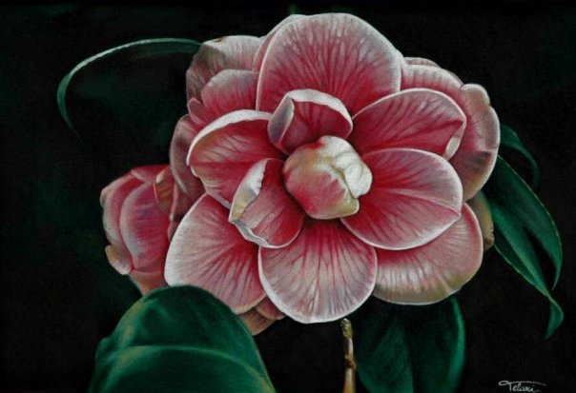
Pastelli su carta

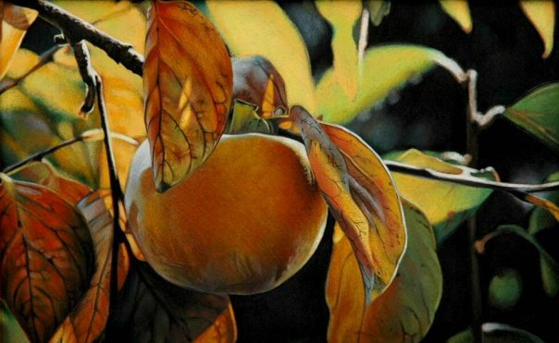
Pastelli su carta

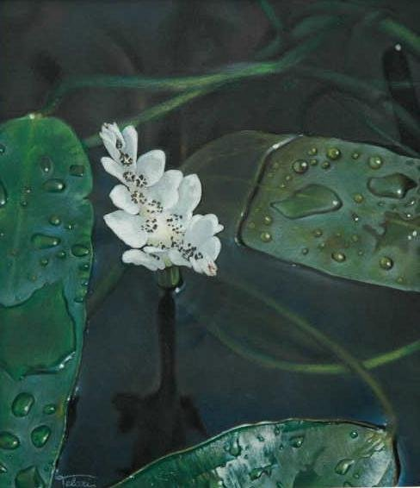
Pastelli su carta

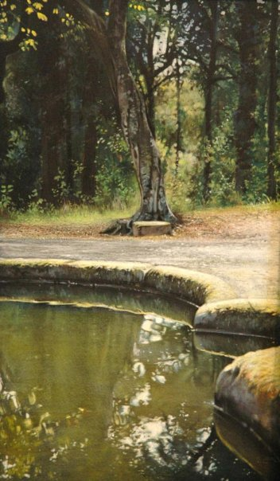
Pastelli su carta

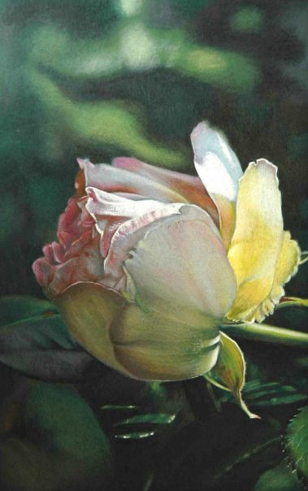
Pastelli su carta

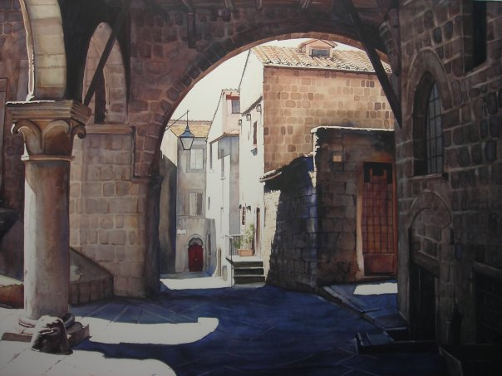
Acquarelli su carta

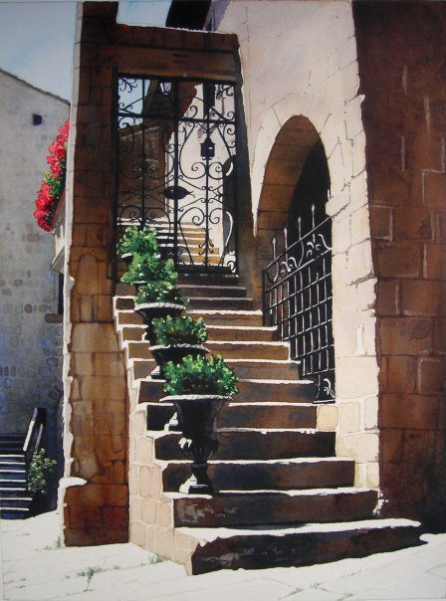
Acquarelli su carta

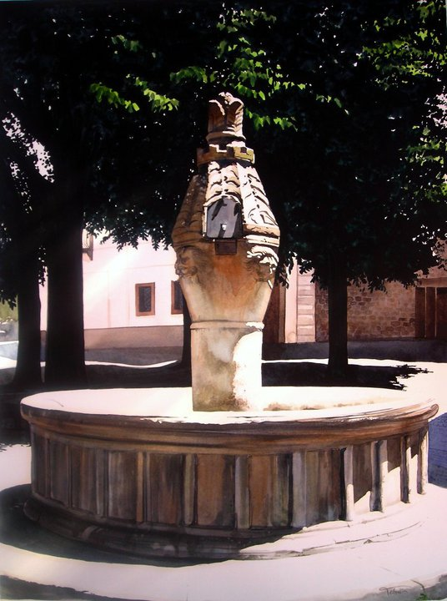
Acquarelli su carta

Vetrate Artistiche Chiesa San Marco Viterbo
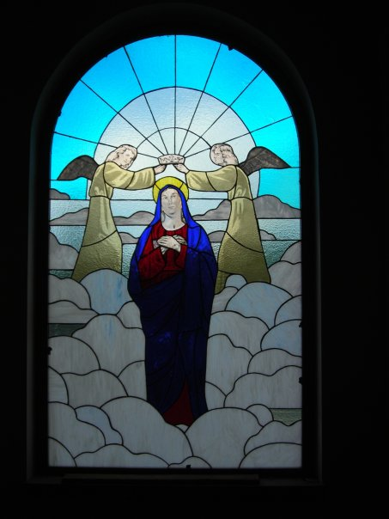

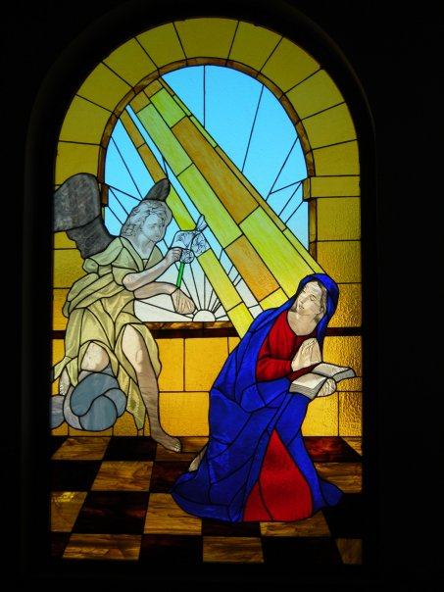

Dipinto Chiesa Santa Barbara Viterbo

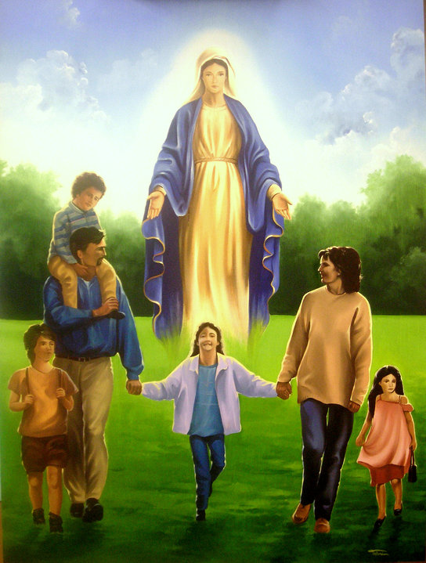

Realizzazione Modellino Ufficiale Macchina di S.Rosa
“Fiore del Cielo”
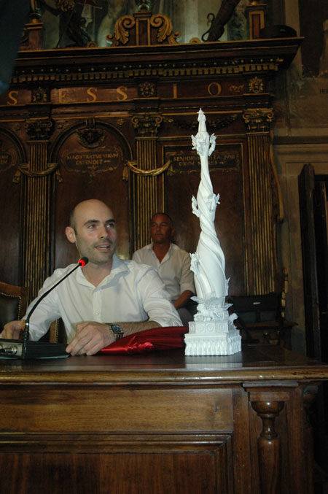
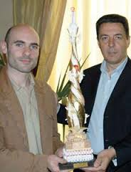

Presentazione Modellini antiche Macchine di S.Rosa

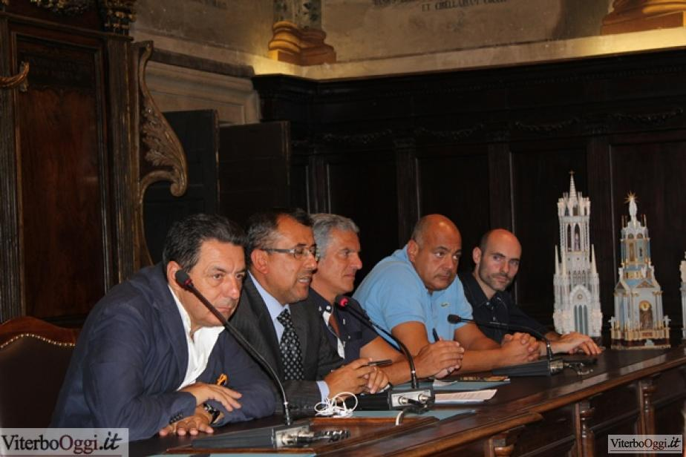

Commissione Giudicatrice di San Pellegrino in Fiore 2012

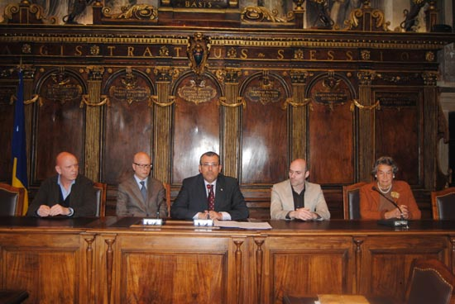

Co-ideatore e realizzatore Mini Macchina di S. Rosa Centro Storico 2013-2015

